第三方后台管理django-suit

安装：pip install django-suit

在INSTALLED_APPS 中配置‘suit’，要配置在'django.contrib.admin'之前，然后在TEMPLATES的option中添加'django.template.context_processors.request',就可以使用了，其他的设置和django内置的后台管理一样（创建超级管理员，创建模型，在admin中注册模型......）

可以在settings中配置**SUIT_CONFIG**

**例如：**

SUIT_CONFIG = {

# header

# 'ADMIN_NAME': 'Django Suit',

# 'HEADER_DATE_FORMAT': 'l, j. F Y',

# 'HEADER_TIME_FORMAT': 'H:i',

# forms

# 'SHOW_REQUIRED_ASTERISK': True, # Default True

# 'CONFIRM_UNSAVED_CHANGES': True, # Default True

# menu

# 'SEARCH_URL': '/admin/auth/user/',

# 'MENU_ICONS': {

# 'sites': 'icon-leaf',

# 'auth': 'icon-lock',

# },

# 'MENU_OPEN_FIRST_CHILD': True, # Default True

# 'MENU_EXCLUDE': ('auth.group',),

# 'MENU': (

# 'sites',

# {'app': 'auth', 'icon':'icon-lock', 'models': ('user', 'group')},

# {'label': 'Settings', 'icon':'icon-cog', 'models': ('auth.user', 'auth.group')},

# {'label': 'Support', 'icon':'icon-question-sign', 'url': '/support/'},

# ),

# misc

# 'LIST_PER_PAGE': 15

}

**ADMIN_NAME**

配置头部的名字

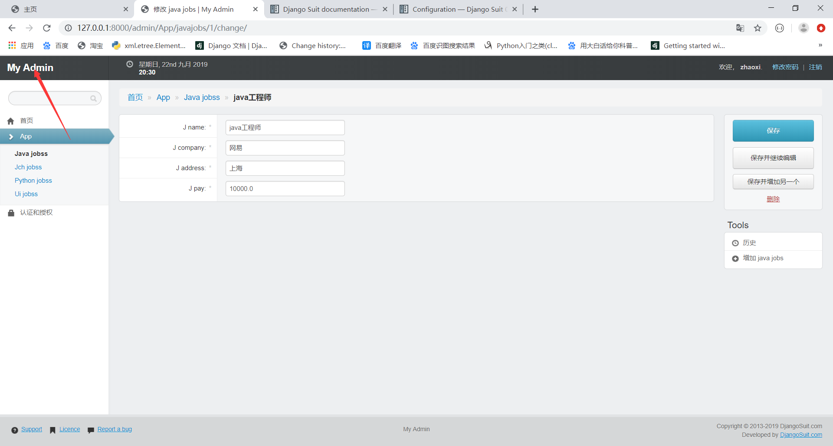

### HEADER_DATE_FORMAT

### HEADER_TIME_FORMAT

配置顶部的日期和时间

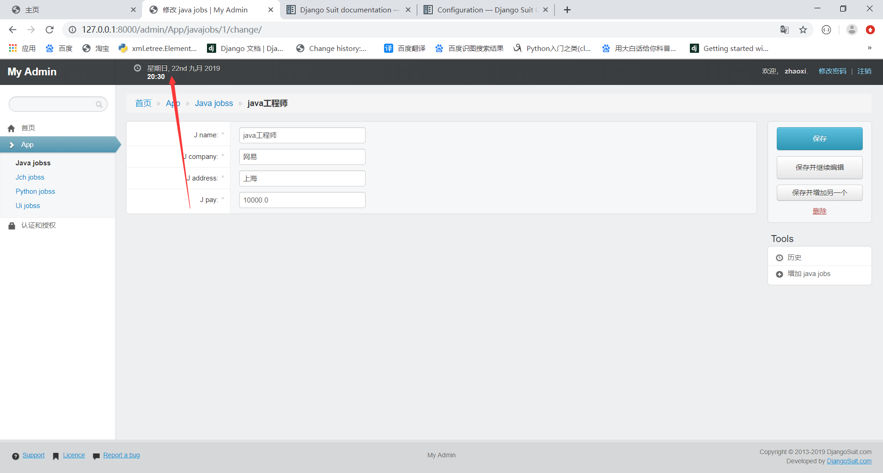

### SHOW_REQUIRED_ASTERISK

配置子段后面的星号*，如果是True，则带星号，false则不带星号

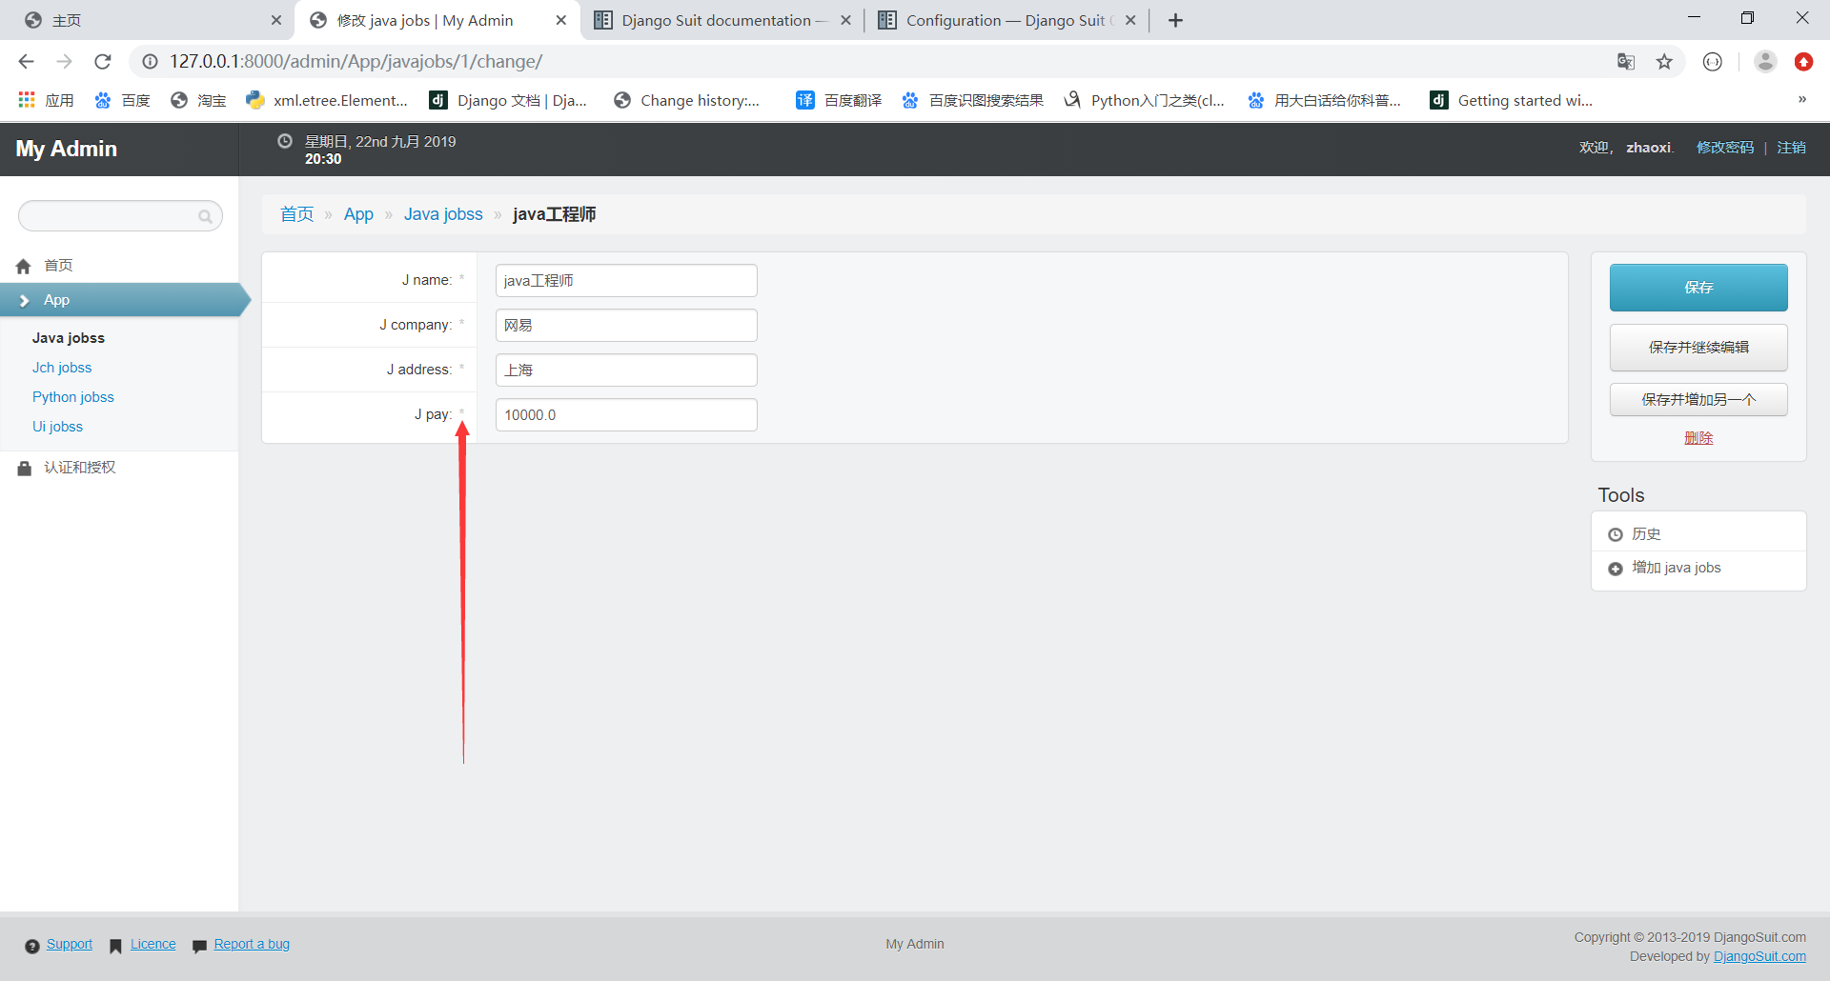

### CONFIRM_UNSAVED_CHANGES

如果你修改了信息，但是没有保存就点击其他的地方离开该页面的时候，就会弹出一个窗口提醒你，但是只要为True的时候会出现，当为False的时候，则不会出现

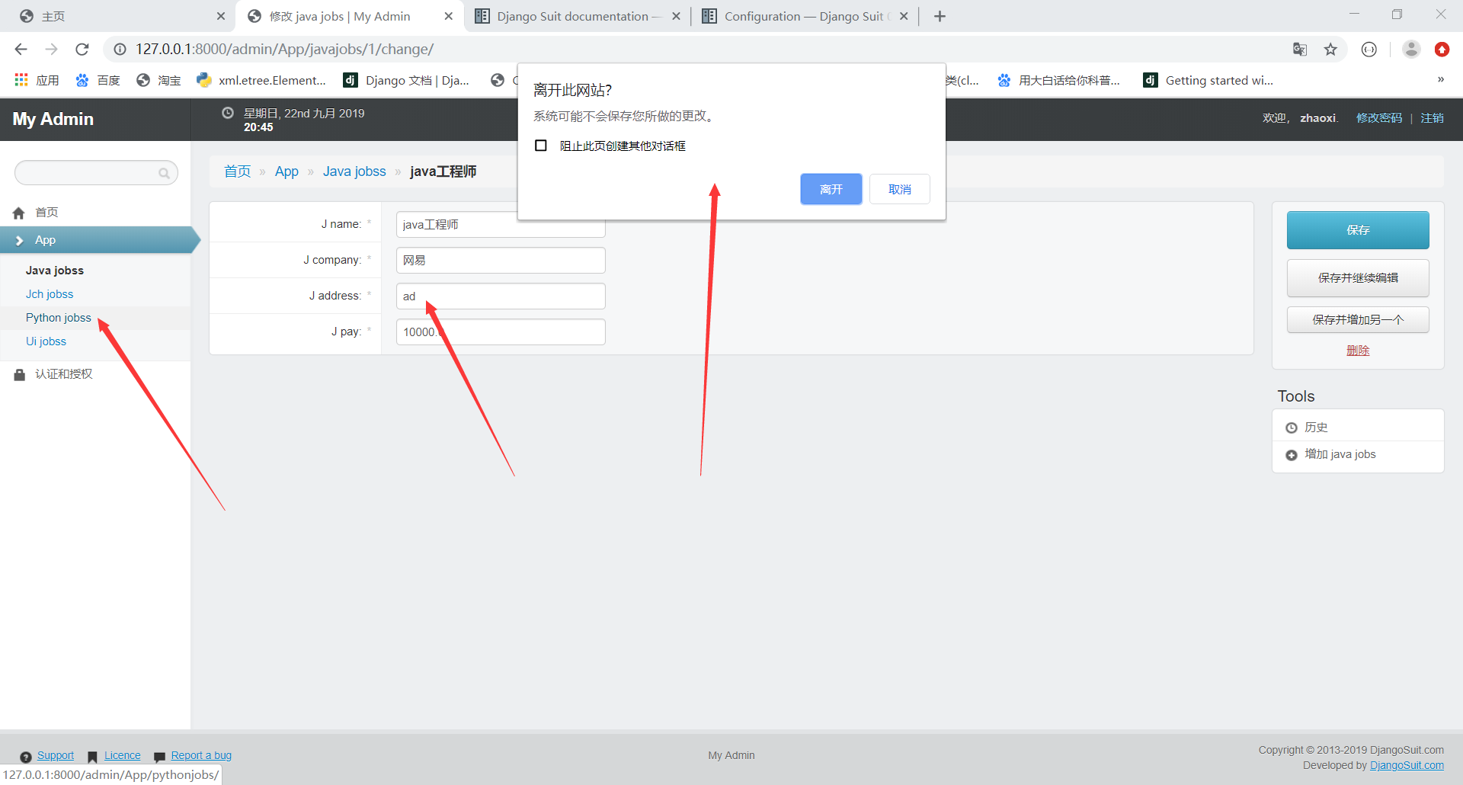

### SEARCH_URL

搜索框，如果不想显示该搜索框，则可以将 'SEARCH_URL': ''置为空字符

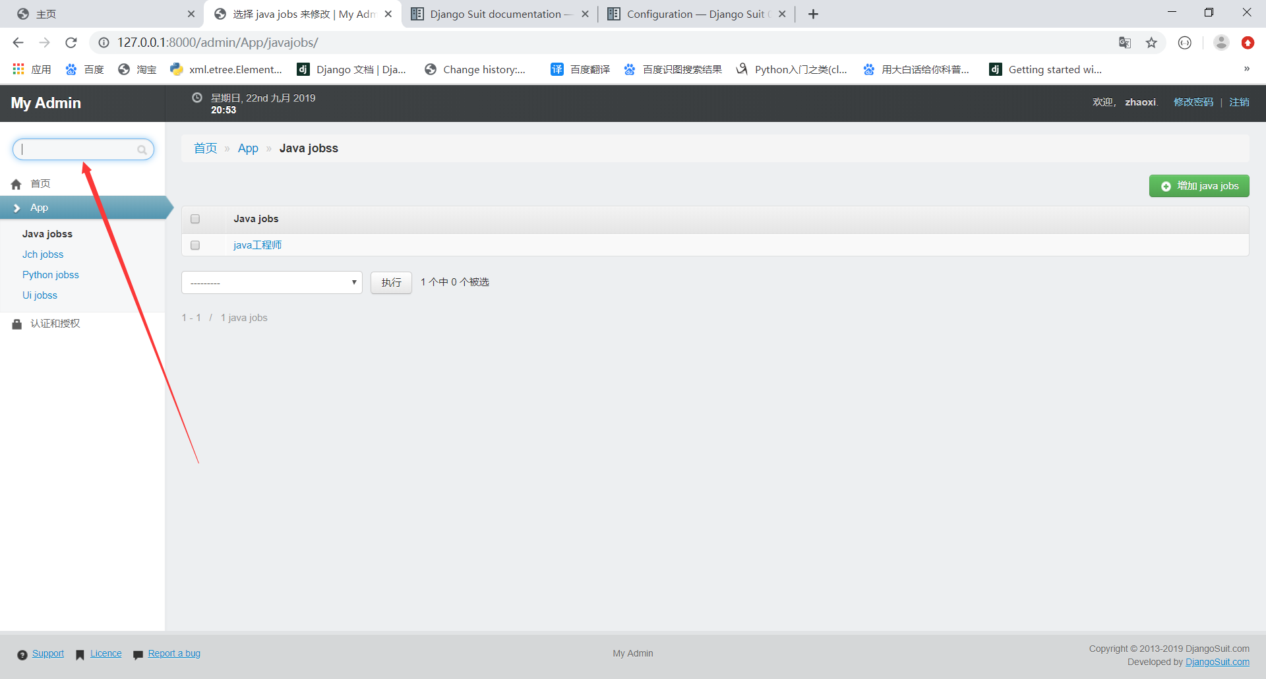

### MENU_ICONS

可以设置图标，图标可以在<http://www.h-ui.net/Hui-3.7-icon.shtml>找

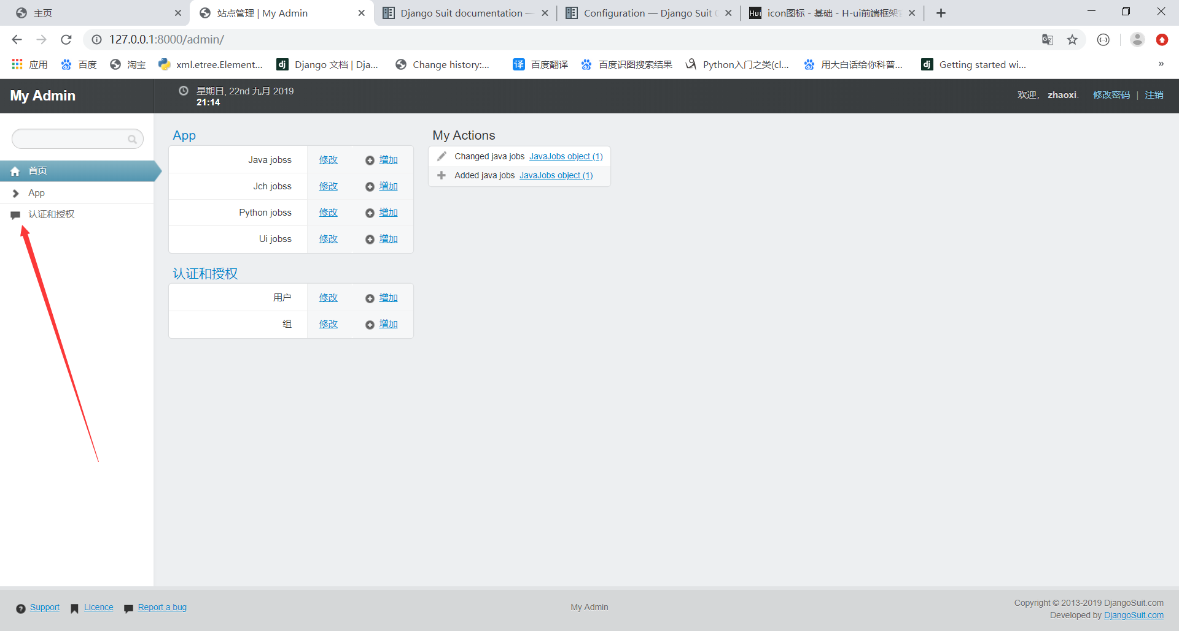

### MENU_EXCLUDE

除去一些你不想显示的模型，也可以将整个应用除去

SUIT_CONFIG = {

'MENU_EXCLUDE': ('auth.group', 'App'),

}

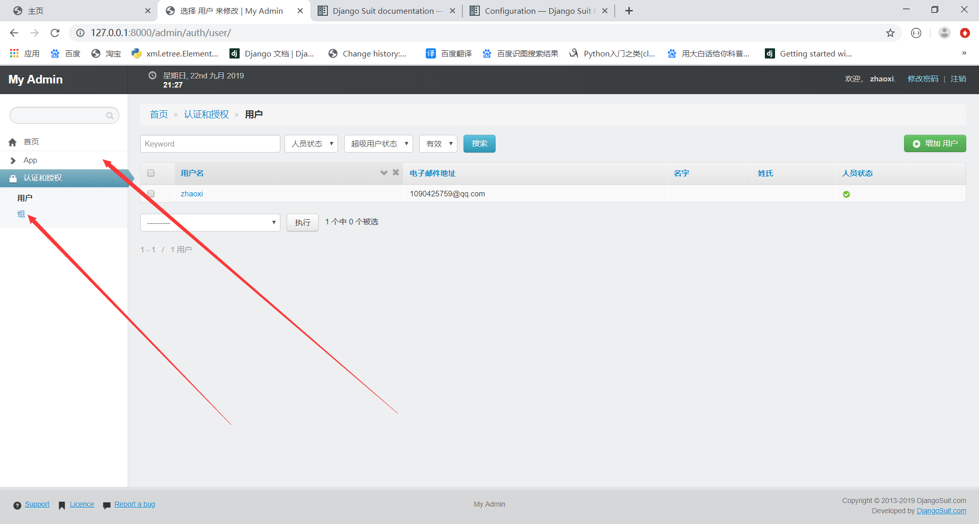

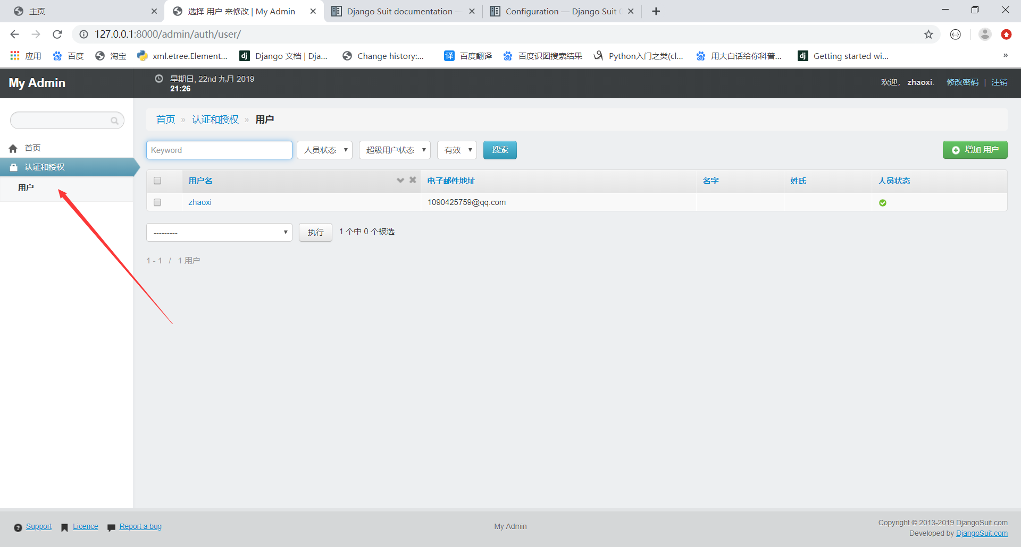

### MENU

最强大的菜单参数-一个参数来统治他们所有:)你可以重命名，重新排序，交叉链接，排除应用程序和模型，甚至定义自定义菜单项和子链接。

例如：

SUIT_CONFIG = {

'MENU': (

# Keep original label and models

'sites',

# Rename app and set icon

{'app': 'auth', 'label': 'Authorization', 'icon':'icon-lock'},

# Reorder app models

{'app': 'auth', 'models': ('user', 'group')},

# Custom app, with models

{'label': 'Settings', 'icon':'icon-cog', 'models': ('auth.user', 'auth.group')},

# Cross-linked models with custom name; Hide default icon

{'label': 'Custom', 'icon':None, 'models': (

'auth.group',

{'model': 'auth.user', 'label': 'Staff'}

)},

# Custom app, no models (child links)

{'label': 'Users', 'url': 'auth.user', 'icon':'icon-user'},

# Separator

'-',

# Custom app and model with permissions

{'label': 'Secure', 'permissions': 'auth.add_user', 'models': [

{'label': 'custom-child', 'permissions': ('auth.add_user', 'auth.add_group')}

]},

)

}